RECEPT ZA IZDELAVO REGRATOVEGA MEDU
POTREBUJEŠ:
- 150 gramov regratovih cvetov, ki jim odstraniš zelene dele,
- 150 gramov sladkorja,
- steklen kozarec za vlaganje (1 liter) s pokrovom.
PRIPRAVA CVETOV:
V sončnem vremenu naberi tiste regratove cvetove, ki so odprti.
S cvetov odstrani morebitne travne bilke, žuželke ali druge smeti,
vendar cvetov ne spiraj pod vodo. Za med potrebuješ le rumeni del
cveta, zeleni del odstrani in zavrzi.
PRIPRAVA MEDU
- Vzemi očiščen kozarec za vlaganje in pripravi tudi pripadajoč pokrov.
- Lističe cvetov in sladkor izmenično napolni v kozarec, tako da začneš z
enim centimetrom cvetov, dodaš 1 cm sladkorja,
znova 1 cm cvetov in 1 cm sladkorja, dokler ni kozarec poln.
- Poln kozarec dobro zapri in postavi na sonce. Na soncu se bo sladkor topil
in tekel med cvetovi.
- Vsak dan se spomni in malo pretresi kozarec.
- Čez nekaj dni, ko bo ves sladkor staljen, bo med pripravljen.
- Sedaj precedi nastali med skozi gazo v čist kozarec.
- Uporabiš ga lahko kot namaz ali kot sladilo v čaju.
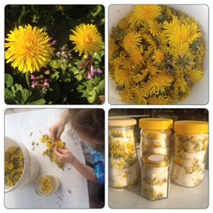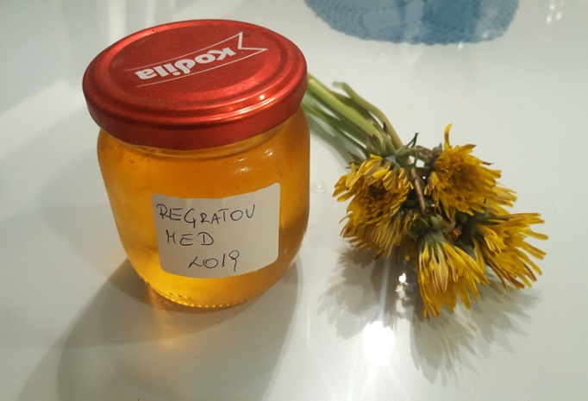
RECEPT ZA IZDELAVO SIRUPA IZ SMREKOVIH VRŠIČKOV
Sirup iz smrekovih vršičkov razkužuje dihalne poti in lajša kašelj, zlasti v obdobju prehladov. Zato takrat, ko imaš težave s kašljem, sirup iz smrekovih vršičkov zaužij dvakrat dnevno - zjutraj in zvečer, po eno veliko žlico.
POTREBUJEŠ:
- 2 manjši skledi
- žlico
- kozarec za vlaganje velikosti 750 ml
- 200-250 g smrekovih vršičkov
- 300-350 g belega sladkorja

- Kozarec za vlaganje dobro operi pod tekočo vodo in dobro obriši.
- Uporabi takšnega z navojem, da ga lahko potem dobro zapreš.
- Na dno kozarca najprej položi smrekove vršičke, približno dve pesti, nato dodaš dve do tri zvrhane žlice sladkorja.
- Postopek ponavljaš. Med nalaganjem plasti kozarec večkrat pretresi.
- Med nalaganjem vršičke oz. plast dobro potlači.
- Ko kozarec napolniš, vedno končaš zadnjo plast s sladkorjem.
-Kozarec dobro zapreš, ga položiš na okensko polico na sončni strani. Vršički naj se medijo, dokler se sladkor popolnoma ne stopi. V tem času kozarec večkrat premešaš.
- Ko se sladkor stopi, vse skupaj s pomočjo cedila precediš v steklenico. Sirup hrani v hladilniku.
Lahko ga dodaš tudi čaju, namesto sladkorja.

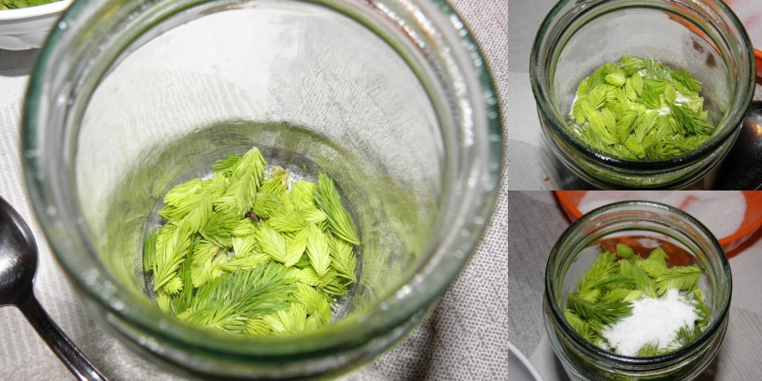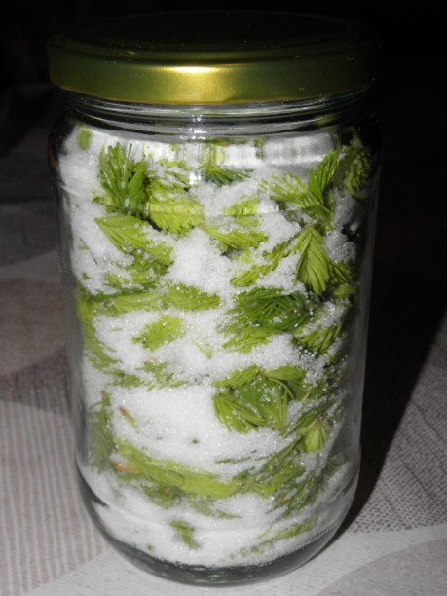
DOMAČA ČISTILA
Za domača čistila lahko uporabimo različne snovi, denimo limonov sok, oljčno olje, najširši spekter uporabe pa imata zagotovo beli alkoholni kis in soda bikarbona. Z njima je mogoče očistiti skoraj vse. Tukaj je nekaj preprostih nasvetov.
KIS (alkoholni ali navaden kis)
Čistilo za kozarce
Potrebuješ: 2 skodelici belega kisa, vročo vodo in plitvo posodo ali nizko plastično kad

V plitvo posodo nalij vročo vodo, dodaj dve skodelici belega kisa in kozarce za nekaj časa potopi vanjo. Čez čas jih vzemi ven, otresi odvečno vodo in pusti, da se posušijo.

Kuhinjsko krpo ali brisačo napoji z nekaj žlicami belega kisa in jih s tem umij oziroma obriši. Bodi brez skrbi, kozarci ne bodo imeli okusa po kisu in neprijeten vonj bo hitro izhlapel.

Čistilo za okna: za sijoča okna, na katerih ni vidnih sledi brisanja s krpo, zmešaj enako količino belega kisa in enako količino tople vode. Pomito okno obriši s suho mehko krpo.

Čistilo za nakit: zlati nakit lahko očistiš tako, da ga za 15 minut namočiš v skodelico jabolčnega kisa. Potem ga do suhega obriši z mehko krpo.

SODA BIKARBONA
Odstranjevanje madežev: zmešaj tri enote sode bikarbone in eno enoto vode, da dobiš gosto pasto. Z njo boš brez težav odstranili trdovratne madeže v kuhinji in kopalnici.
Čistilo za straniščno školjko: nekaj sode potresi po notranjosti straniščne školjke, tako kot bi storil z vsakim drugim čistilom. Pusti stati kako uro, nato s krtačko podrgni za robom in splakni.
Zažgana hrana: če se vam je med kuhanjem hrana prijela in zažgala na dnu kozice, jo posuj s sodo bikarbono in prelij z vročo vodo. Namakaj vsaj eno uro ali več in hrana bo odstopila od dna, posodo pa boš bistveno laže očistil
Odstranjevalec vonjav: soda bikarbona absorbira neprijetne vonjave. Nekaj jo natresi v škatlo ali skledo in postavi v hladilnik, lahko pa jo potreseš tudi po dnu koša za smeti, da bi omilil smrad.
